Nowoczesne busy Warszawa Niemcy jako najlepszy sposób na podróż
Jeśli wybierasz się do Niemiec ze stolicy, mamy dla ciebie świetną propozycję! Sprawdź, dlaczego warto wybrać <strong>busy Warszawa Niemcy</strong>.

Busy Warszawa Niemcy - alternatywny środek transportu
Bardzo wielu Polaków co roku odwiedza naszego zachodniego sąsiada. Nie tylko stosunkowo krótka odległość zachęca do wyjazdów - to także lepsze oferty pracy, na które decyduje się sporo osób, a także atrakcyjność pod względem turystycznym. Niemcy mają wiele do pokazania, a większe niemieckie miasta są częstym kierunkiem wypadów typu city-break. Jednak żeby dotrzeć do Niemiec, trzeba wybrać środek transportu. Dziś przybliżamy wam busy z Warszawy do Niemiec, dzięki którym wygodnie dotrzesz ze stolicy do wybranego miejsca w Niemczech.

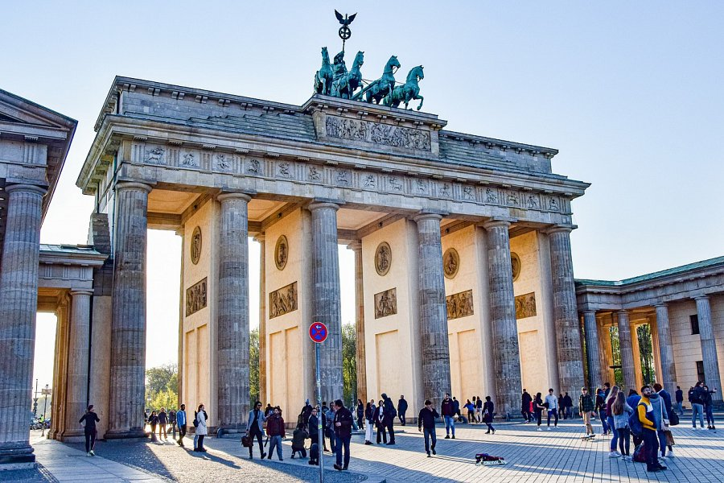
Taniej niż samochodem i bez stresu
Wybierając środek transportu na swoją podróż, przeanalizuj wszystkie plusy i minusy. Ze względu na dobre połączenie drogowe, część osób decyduje się na trasę własnym samochodem. Obecnie warto brać pod uwagę, że ceny benzyny znacznie wzrosły, w związku z czym koszt wyjazdu będzie wyższy i może się to po prostu nie opłacać. Dodatkowo, samodzielne prowadzenie auta zawsze generuje mniejszy lub większy stres - wybierając busy Warszawa Niemcy nie musisz się niczym martwić! Po prostu wsiadasz i relaksujesz się, ciesząc się podróżą.
Wygodne busy Warszawa Niemcy
W Beny Bus stawiamy przede wszystkim na komfort naszych pasażerów. Dlaczego warto wybrać się z nami w podróż? Brak limitu bagażu (o ile zmieści się w busie), możliwość zmiany rezerwacji, a także opcja door-to-door, czyli odebrania cię spod twoich drzwi. Nasze busy Warszawa Niemcy to najlepszy sposób na podróż, jaki możesz wybrać.

